**СРЕДНЯЯ ГРУППА**

**Тема недели: «Осень в лесу. Грибы и ягоды».**

**с 05.10.2020 по 09.10.2020 г.**

**Четверг 08.10.2020 г.**

**1.Изобразительная деятельность.** Аппликация на тему: «Щенок».

**Материалы и оборудование:** вырезанные из цветной бумаги квадраты, прямоугольники, круги по количеству детей, листы белой бумаги, клей, ножницы, обручи, мячи.

**Организационный момент.**

Дети рассматривают образец аппликации «Щенок».

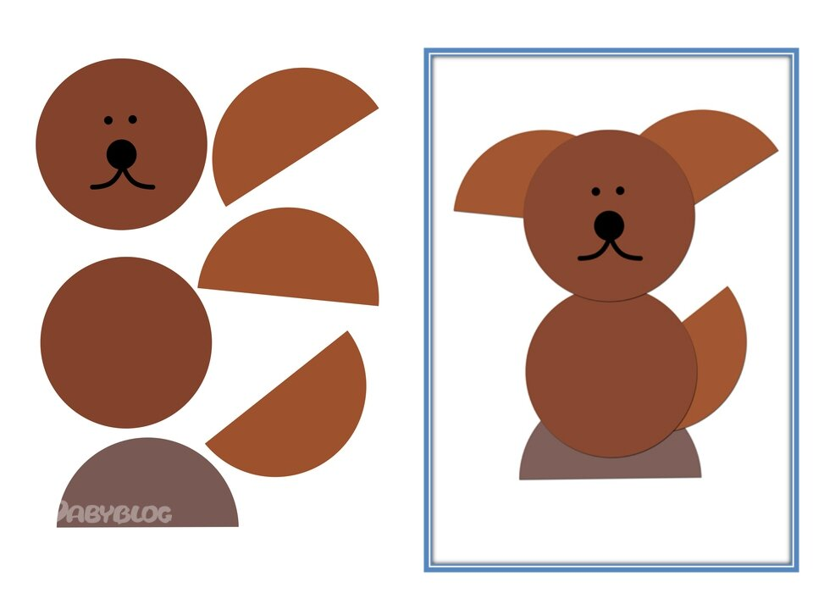

**Аппликация***«****Щенок****»*.

Дети вырезают из квадратов круги *(голова щенка и туловище)*. Затем разрезают один круг напополам, одна половинка – хвост щенка, вторая половинка так же делится пополам – уши; лапы вырезают из любого кусочка цветной бумаги. Затем на листы бумаги дети наклеивают детали. Дорисовывают глаза, нос.

**Подвижно-речевая игра *«Баба сеяла горох»*.**

Дети образуют круг, выполняют те же движения, что и *«баба»* в песне.

Баба сеяла горох. Села, поела,

Прыг-скок, прыг-скок, Опять пошла.

Обвалился потолок. Баба стала на носок

Прыг-скок, прыг-скок, А потом на пятку,

Баба шла, шла, шла, Стала русского плясать,

Пирожок нашла, А потом вприсядку.

**2.Физическая культура.** Комплекс упражнений *«Ловкие ножки и ручки»*.

ДОСТАНЬ ОБРУЧ

И. п.: сидя на стуле, держась руками за края стула. Перед ногами – обруч (на расстоянии 20–30 см, он лежит так, чтобы ребенок мог дотянуться до него пальцами ног. Подтягивать обруч к себе пальцами ног *(3–4 раза)*.

ПЕРЕДВИНЬ ОБРУЧ

И. п.: то же. Передвигать ногами обруч вправо и влево *(4 раза)*.

ПРОЙДИ ПО ОБРУЧУ

И. п.: стоя на обруче, ноги слегка расставлены, руки на поясе.

Ходьба *(****средним отделом стопы****)* по обручу сначала вправо, затем влево *(2–4 раза)*.

И. п.: то же. Перед ногами мяч *(диаметр 10–15 см)*. Катать мяч стопами ног вперед – назад, вправо – влево *(6–8 раз)*.

И. п.: то же. Захватить мяч, лежащий на полу, внутренними сторонами стоп и приподнять его над полом. Вернуться в исходное положение *(3–4 раза)*.

Рефлексия. Пальчиковая гимнастика.

Воспитатель предлагает детям взять в руки массажный мячик. Дети садятся на стулья и по инструкции воспитателя делают массаж рук.

Это ручка – правая,

Это ручка – левая.

Я на мячик нажимаю,

Я зарядку делаю.

Будет сильной правая,

Будет сильной левая,

Будут ручки у меня ловкие, умелые.

Спросить у детей, что больше всего понравилось.